Pirkimo sąlygų 2 priedas „Techninė specifikacija“

ATVIROS JAUNIMO ERDVĖS TECHNINIO DARBO PROJEKTO PARENGIMO IR
PROJEKTO VYKDYMO PRIEŽIŪROS PASLAUGOS
TECHNINĖ SPECIFIKACIJA (UŽDUOTIS)

1. Projekto pavadinimas – „Administracinės paskirties pastato, A. Baranausko g. 9 Utenoje, naujos statybos techninis darbo projektas“. (Tikslų projekto pavadinimą, atsižvelgiant į techninę specifikaciją – užduotį, nustato projekto vadovas).
2. Užsakovas – Utenos rajono savivaldybės administracija, Utenio a. 4, LT – 28503 Utena.
3. Statytojas – Utenos rajono savivaldybė.
4. Pirkimo objektas:
4.1. Projektiniai pasiūlymai;
4.2. Techninio darbo projekto parengimas;
4.3. Projekto vykdymo priežiūros paslaugos.
5. Statinio adresas – A. Baranausko g. 9, Utena.
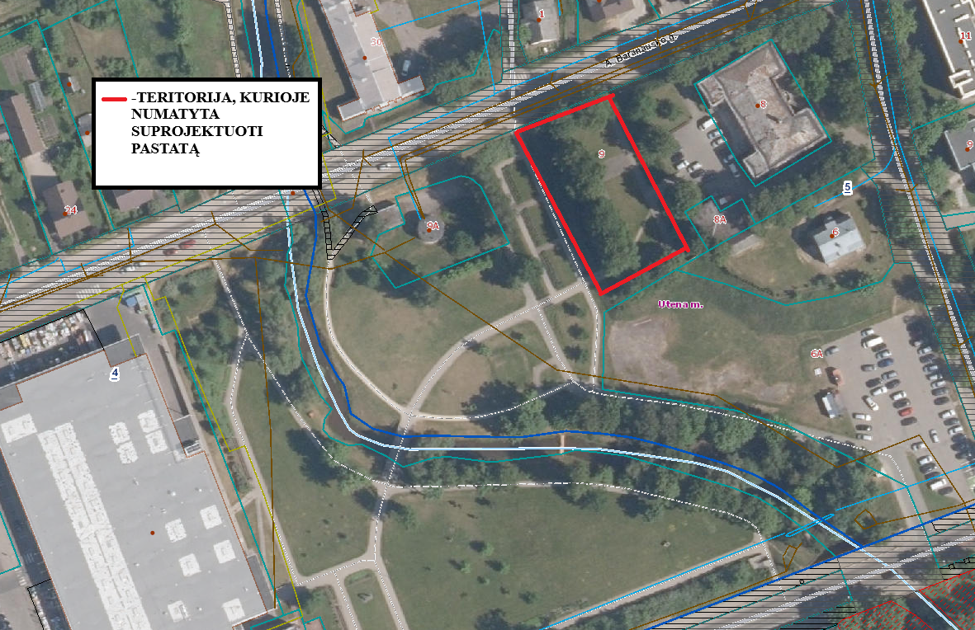
Pav 2. Teritorija, kurioje numatyta suprojektuoti pastatą
6. Statybos rūšis – nauja statyba.
7. Pagal pateiktus reikalavimus projektuotojas įsipareigoja pateikti tris skirtingus pastato koncepcijų eskizus juos pristatyti Užsakovui. Užsakovas, peržiūrėjęs tris skirtingus variantus, išrinks ir patvirtins vieną variantą, pagal kurį bus parengti projektiniai sprendiniai bei pilnos apimties projektas.
8. Projekto tikslas – suprojektuoti Utenos rajono jaunuoliams erdvę, kuri leistų jiems integruotis į visuomenę ir būti socialiai aktyviais piliečiais. Planuojama, kad pastate dirbs vienas darbuotojas. Atviroje jaunimo erdvėje numatoma organizuoti įvairias veiklas, pavyzdžiui, jaunuoliai galės užsiimti mėgstama veikla (įvairūs stalo, lauko ir kiti žaidimai, sportas, kūrybinės dirbtuvės, muzikavimas ir t.t.), įgyvendinti savo idėjas, diskutuoti jiems rūpimais klausimas bei pagal poreikį gauti emocinį palaikymą. Taip pat numatoma, kad erdvėje bus organizuojama ir prevencinė veikla. Bus organizuojamos paskaitos, pokalbiai, įvairūs užsiėmimai jaunimui aktualiomis temomis (smurtas, žalingi įpročiai, mokyklos nelankymas ir pan.). Erdvėje bus skiriamas dėmesys jaunimo iniciatyvų skatinimui, kad jauni žmonės su specialistų pagalba galėtų įgyvendinti jiems svarbias idėjas. Siekiant užtikrinti visus jaunuolių poreikius, erdvėje bus organizuojamos ir individualios konsultacijos. Jaunuoliams, kurie sprendžia sudėtingas paauglystėje iškilusias situacijas, turi sunkumų, yra reikalinga asmeninio palaikymas ir pagalba, bus teikiamos konsultacijos (socialines, psichologines).
9. Naujai statomo statinio projektiniai sprendiniai turi atitikti universalaus dizaino, kaip tai apibrėžta Statybos įstatymo 2 straipsnio 109 dalyje, principų įgyvendinimo ir laikomasi universalaus dizaino reikalavimus, Nustatytus Statybos techniniame reglamente STR 2.03.01:2019 „Statinių prieinamumas“, patvirtintame Lietuvos Respublikos aplinkos ministro 2019 m. lapkričio 4 d. Įsakymu Nr. D1-653 „dėl statybos techninio reglamento STR 2.03.01:2019 „statinių prieinamumas“ patvirtinimo. Taip pat siūlomi sprendiniai turi atitikti 2020 m. rugsėjo 9 d. Lietuvos respublikos vyriausybės nutarimu Nr. 998 „Dėl 2021–2030 metų nacionalinio pažangos plano patvirtinimo“ patvirtintame nacionaliniame pažangos plane įtvirtintų horizontaliųjų principų: darnaus vystymosi, inovatyvumo (kūrybingumo) ir lygių galimybių visiems (toliau – horizontalieji principai) įgyvendinimą reikalavimus. Pareiškėjas, įgyvendindamas projektą, Įsipareigoja laikytis gairių 3 priede „Projekto atitikties reikšmingos žalos nedarymo horizontaliajam principui vertinimo reikalavimų aprašas“ Nustatytų reikalavimų.
10. Projektuojamas pastatas turi atitikti gaires, patvirtintas 2023 m. Birželio 30 d. Lietuvos respublikos socialinės apsaugos ir darbo ministro įsakymu Nr.A1-439 "Dėl regioninės pažangos priemonės Nr. 09-003-02-02-11 (RE) „Sumažinti pažeidžiamų visuomenės grupių gerovės teritorinius skirtumus“ finansavimo gairių patvirtinimo" ir ypač dėl gairių 3 priedo reikalavimų atitikties reikšmingos žalos nedarymo horizontaliajam principui vertinimo reikalavimų aprašo ( 1.2. Investuojant į statinius turi būti laikomasi reikalavimų dėl pastatų energetinio naudingumo, nustatytų Lietuvos Respublikos statybos įstatymo 51 straipsnyje ir statybos techniniame reglamente STR 2.01.02:2016 „Pastatų energinio naudingumo projektavimas ir sertifikavimas“, patvirtintame Lietuvos Respublikos aplinkos ministro 2016 m. lapkričio 11 d. Įsakymu Nr. D1-754 „Dėl statybos techninio reglamento str 2.01.02:2016 „Pastatų energinio naudingumo projektavimas ir sertifikavimas“ patvirtinimo“, kuriuo įgyvendinama Europos parlamento ir tarybos 2010 m. Gegužės 19 d. Direktyva 2010/31/ES dėl pastatų energinio naudingumo ir kuris atitinka šios direktyvos ir 2012 m. Sausio 16 d. Komisijos deleguotojo reglamento (es) Nr. 244/2010, kuriuo papildoma Europos parlamento ir tarybos direktyva 2010/31/ES dėl pastatų energinio naudingumo, nustatant sąnaudų atžvilgiu optimalaus pastatams ir pastato dalims taikomų minimalių energinio naudingumo reikalavimų lygio skaičiavimo lyginamosios metodikos principus, reikalavimus.
11. Projekte turi būti užtikrinta, kad infrastruktūra atitiks teisės aktų reikalavimus, susijusius su šiltnamio efektą sukeliančių dujų emisija.
12. Įsigyjant įrangą, rekomenduojama laikytis efektyvumo, tvarumo, ilgaamžiškumo reikalavimų pagal 2009 m. Spalio 21 d. Europos parlamento ir tarybos direktyvą 2009/125/eb, nustatančią ekologinio projektavimo reikalavimų su energija susijusiems gaminiams nustatymo sistemą (naują redakciją), 2011 m. Birželio 8 d. Europos parlamento ir tarybos direktyvą 2011/65/es dėl tam tikrų pavojingų medžiagų naudojimo elektros ir elektroninėje įrangoje apribojimo (naują redakciją) ir (ar) 2017 m. balandžio 5 d. Europos parlamento ir tarybos reglamentą (ES) 2017/745 dėl medicinos priemonių, kuriuo iš dalies keičiama direktyva 2001/83/eb, reglamentas (EB) nr. 178/2002 ir reglamentas (EB) nr. 1223/2009 ir kuriuo panaikinamos tarybos direktyvos 90/385/eeb ir 93/42/eeb.
13. Kuriant naują infrastruktūrą turi būti vadovaujamasi beveik energijos nenaudojančių pastatų projektavimo, statybos ir eksploatacijos (angl. Nearly zero energy building, nzeb) standartu, kuris skelbiamas internete (https://energy.ec.europa.eu/topics/energy-efficiency/energy-efficient-buildings/nearly-zero-energy-buildings_en#documents).
14. Projektuojama atviros jaunimo erdvės infrastruktūra turi atitikti Jaunimo reikalų departamento prie Socialinės apsaugos ir darbo ministerijos direktoriaus 2020 m. birželio 5 d. įsakymu Nr. 2v-107 (1.4) patvirtintus Atvirųjų jaunimo centrų ir atvirųjų jaunimo erdvių veiklos kokybės užtikrinimo rekomendacijų V skyriaus reikalavimus.
15. Reikalavimai projektiniams sprendiniams:
15.1. Suprojektuoti ~ 126 m² ploto pastatą. Numatyti 4 patalpas:
15.1.1. erdvė, kurioje jaunimas galės patogiai kartu leisti laiką, bendrauti (salė).
15.1.2. dvi erdvės, skirtos darbui su jaunimu (du kabinetai).
15.1.3. viena atskira patalpa administraciniam darbui, kurioje nevyksta veiklos lankytojams (kabinetas).
15.1.4. Pagal galiojančius teisės aktus numatyti sanitarinius mazgus, virtuvėlę;
15.2. Ant pastato suprojektuoti 20 kW saulės elektrinę;
15.3. Pastato išorėje suprojektuoti įskaitomą iškabą su erdvės pavadinimu bei darbo laiku;
15.4. Patalpose suprojektuoti šildymą, vėdinimo sistema, vandentiekį nuotekas, apšvietimą, sanitarines patalpas
15.5. Suprojektuoti visą reikalingą infrastruktūrą bei įrangą lankytojų veikloms vykdyti;
16. Perkamų paslaugų apimtis:
16.1. bendroji;
16.2. sklypo sutvarkymas (sklypo planas);
16.3. architektūros;
16.4. vandentiekio ir nuotekų šalinimo;
16.5. konstrukcijų;
16.6. šildymo vėdinimo ir oro kondicionavimo;
16.7. elektrotechnikos;
16.8. elektroninių ryšių (telekomunikacijų);
16.9. apsauginės signalizacijos;
16.10. gaisrinės saugos;
16.11. pasirengimo statybai ir statybos darbų organizavimo;
16.12. statybos skaičiuojamosios kainos nustatymo.
17. Visi užduotyje pateikti pasiūlymai planuojamiems sprendimams projektuotojui neapriboja numatomų, atsiradusių kitų sprendimų ir darbų įvertinimo. Projektuotojas gali siūlyti ir kitus, jo manymu, tinkamus ir pagrįstus projektinius pasiūlymus.
18. Tikslinant ar keičiant (tik pritarus Pirkėjui) projektinius sprendinius, prioritetas turi būti teikiamas racionaliems bei ekonomiškai pagrįstiems sprendiniams, kurie užtikrintų efektyvų ir ekonomišką statinio eksploatavimą bei energijos išteklių naudojimą. Sprendinių parinkimas turi būti pagrįstas techniniais ir ekonominiais skaičiavimais.
19. Statinio projektas turi būti parengtas taip, kad jis atitiktų Lietuvos Respublikos įstatymų, statybos ir kitų normatyvinių dokumentų privalomus reikalavimus ir nustatytas projektavimo technines ir specialias sąlygas.
20. Reikiamus matavimus, apmatavimus, prisijungimo sąlygas, derinimus, topografinę nuotrauką, reikiamus tyrimus atlieka projektuotojas ir įvertina juos bendroje sutarties kainoje.
21. Tikslinant ar keičiant (tik pritarus Užsakovui) projektinius sprendinius prioritetas turi būti teikiamas racionaliems bei ekonomiškai pagrįstiems sprendiniams, kurie užtikrintų efektyvų ir ekonomišką statinio eksploatavimą bei energijos išteklių naudojimą.
22. Nurodymai sprendinių derinimui:
22.1. Projektas turi būti patvirtintas Užsakovo, taip pat Aplinkos ministerijos nustatyta tvarka turi būti patikrinta projekto sprendinių nustatytų reikalavimų atitiktis.
22.2. Visi Užsakovo pateikti pasiūlymai planuojamiems sprendimams projektuotojui neapriboja numatomų, atsiradusių kitų sprendimų ir darbų įvertinimo.
23. Projektavimo darbus atlikti ir pateikti techninio darbo projekto lygmenyje.
24. Projektuotojas privalo užduoties ir priedų pasiūlymus įvertinti pagal norminių dokumentų reikalavimus ir, esant neatitikimams, informuoti Užsakovą.
25. Prieš projektuotojui išpildant priimtus galutinius sprendimus, siūlomi variantai turi būti suderinti su Užsakovu.
26. Techninio darbo projekto apimtis, tekstų, brėžinių bei užrašų rišlumas ir detalumas, sprendinių detalumas turi būti pakankamas Užsakovo sumanymui suprasti, projekto ekspertizei atlikti, statinio statybos skaičiuojamajai kainai nustatyti, statinio statybos rangovui parinkti, statybą leidžiančiam dokumentui gauti.
27. Perkamos įprastos paslaugos, kurias projektuotojas privalo atlikti pagal Statybos įstatymo, STR 1.04.04:2017 „Statinio projektavimas, projekto ekspertizė“ ir kitų norminių teisės aktų reikalavimus (projektinių pasiūlymų parengimas, projekto parengimas, projekto derinimų atlikimas ir pan.).
28. Projekto sprendiniai (pateikti techninėse specifikacijose, aiškinamuosiuose raštuose, brėžiniuose) tarpusavyje turi būti susieti, atskiruose projekto dokumentuose bei tarp atskirų projekto dalių neturi prieštarauti vieni kitiems, ypač atkreipiant dėmesį į projekto dokumentų – projekto sąnaudų kiekio žiniaraščių – kiekių duomenų atitiktį projekto sprendiniams.
29. Vykdomas žaliasis pirkimas. Vadovaujantis Aplinkos apsaugos kriterijų taikymo, vykdant žaliuosius pirkimus, tvarkos aprašo, patvirtinto Lietuvos Respublikos aplinkos ministro 2011 m. birželio 28 d. įsakymu Nr. D1-508 (Lietuvos Respublikos aplinkos ministro 2022 m. gruodžio 13 d. įsakymo Nr. D1-401 redakcija) „Dėl Aplinkos apsaugos kriterijų taikymo, vykdant žaliuosius pirkimus, tvarkos aprašo patvirtinimo“ 4.1 punktu ir tvarkos aprašo II priedo 15 punktu, nustatomi minimalūs aplinkos apsaugos kriterijai: statinio projekte turi būti numatyta, kad statyboje naudojamos statybinės medžiagos atitiktų minimalius aplinkos apsaugos kriterijus (XIII skyrius „Statybinės medžiagos“) ir kad kiti su statinio projektu susiję produktai atitiktų jiems taikomus minimalius aplinkos apsaugos kriterijus (XIV skyrius „Patalpų apšvietimas“; XV skyrius „Vandens maišytuvai ir dušai“; XVI skyrius „Vandens šildytuvai“);
30. Siūlant projektinius sprendinius atsižvelgti į tai, kad preliminari planuojama statybos darbų vertė neturėtų viršyti 233 691 Eur su PVM.
31. Projektinė dokumentacija pateikiama Užsakovui tokios apimties:
31.1. 4 (keturi) komplektai bylų su brėžiniais, techninėmis specifikacijomis, suvestinėmis, objektinėmis ir lokalinėmis sąmatomis bei darbų kiekių žiniaraščiais, skaičiuojamosiomis kainomis (Autocad brėžiniai pateikiami originaliu dwg. formatu).
31.2. Visą projekto, taip pat ir sąmatų, kompiuterinį variantą – 2 komplektus.

Suderino:

Statybos ir infrastruktūros plėtros skyriaus vedėjas Nerijus Malinauskas

Parengė :
Statybos ir infrastruktūros plėtros skyriaus
Savivaldybės vyr. inžinierė Aiva Kulbauskienė

